**PROBLEMA:** Diseñar una base de datos para almacenar los datos personales de los alumnos de la facultad de Ingeniería en Ciencias de la Computación.

**Diseño Conceptual.-**

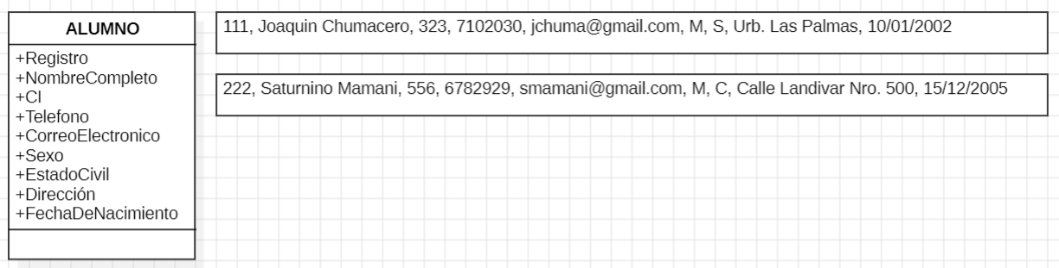

**Diseño Lógico.-**

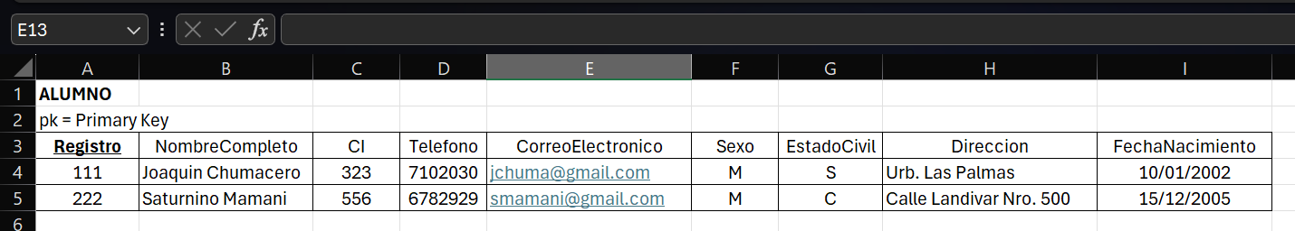

Diseño Físico.-